Министерство образования Республики Беларусь

Учреждение образования

«Белорусский государственный университет информатики

и радиоэлектроники»

Специальность «Программное обеспечение информационных технологий»

Учебная дисциплина «Основы алгоритмизации и программирования»

Отчет

по лабораторной работе №5

«Динамические массивы»

Подготовил: Студент гр.

410901

Дубинин Б.А.

Проверил:

Усенко Ф.В. 2024г.

**Вариант 11**

#include <iostream>

using namespace std;

int main()

{

setlocale(LC_ALL, "RU");

int rows = 5, cols = 5;

int** arr = new int*[rows];

for (int i = 0; i < rows; i++) // Цикл для создания массива

{

arr[i] = new int[cols];

}

for (int i = 0; i < rows; i++) // Цикл для заполнения массива с клавиатуры

{

for (int j = 0; j < cols; j++)

{

cout << "Введите элемент массива = " << '\t';

cin >> arr[i][j];

}

cout << endl;

}

cout << "Ваш массив: " << '\n'; // Вывод введенного массива

for (int i = 0; i < rows; i++)

{

for (int j = 0; j < cols; j++)

{

cout << arr[i][j] << '\t';

}

cout << endl;

}

system("pause");

for (int i = 0; i < rows; i++) // Замена отрицательных элементов на нули

{

for (int j = 0; j < cols; j++)

{

if (arr[i][j] < 0)

{

arr[i][j] = 0;

}

}

}

cout << "Ваш массив: " << '\n';

for (int i = 0; i < rows; i++) // Вывод итогового массива

{

for (int j = 0; j < cols; j++)

{

cout << arr[i][j] << '\t';

}

cout << endl;

}

cout << endl << endl << endl << endl;

for (int i = 0; i < rows; i++) // Удаление массива из динамической памяти

{

delete[] arr[i];

}

delete[] arr;

arr = nullptr;

}

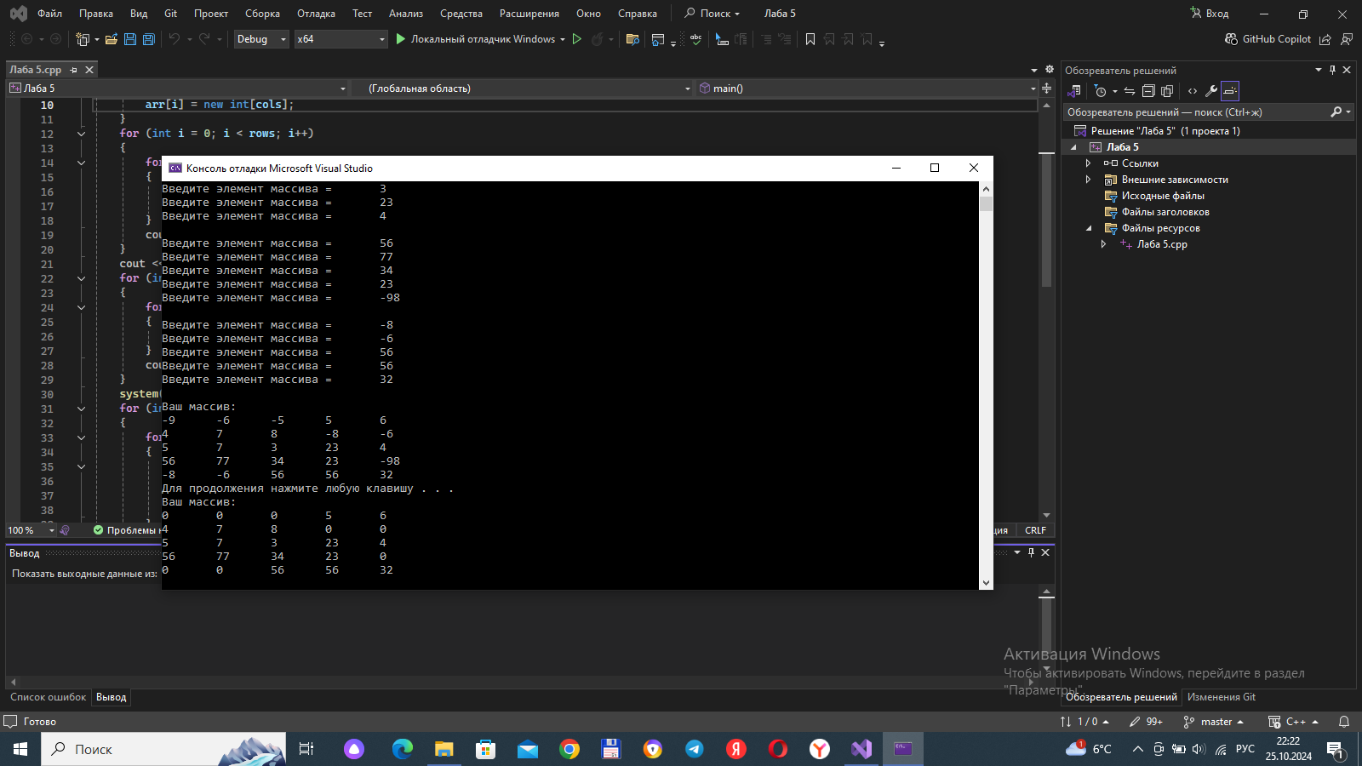

Конец

Удаление массива из памяти

Вывод результата на экран

Замена отрицательных элементов

Получение данных

Инициализация массива

Начало